//20160906-20160909  
1.引入的插件的参数要用,隔开  
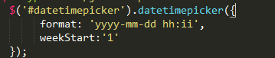

2多次.调用插件调用的是方法，  
 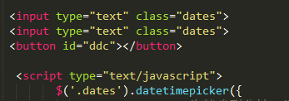  
可以通过遍历类调用。  
3.使用日历插件datetimepicker时，要是位置不对，可以设置  
 .datetimepicker{

margin-top: 24px;

margin-left: 12px;

}